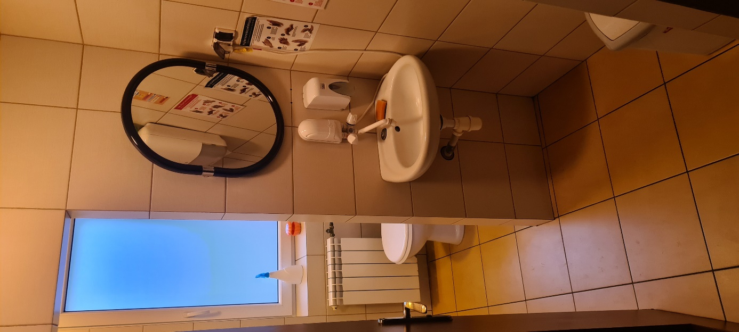
Zdjęcie przedstawia istniejącą łazienkę

